2015我的医考之路——骄傲，自以为是=失败
网校学员WYJ13569043255
我中专毕业是一名乡村医生，也没想过考什么职称，能服务好村子里的老百姓就行了，大病也都到医院去了，常见病，慢性病能帮他们解决好，也没太多奢望。
有小道消息说2010年后，以前的乡村医生资格就取消了，中专毕业的也不能考助理了，必须考执业医师才能行医，我的天，毕业这么多年了，生活上的事，工作上的事，孩子们的事，忙的是晕头转向，又听说助理医师就非常难考，每年的过关率才14%，怎么办，学了大半辈子的医要改行啊？
2010年是最后的一年，没办法只好硬着头皮试试啦，听人介绍医学教育网在这方面比较专业，就试着报了网校课程。不过对自己还是一点信心都没有，只买了一本技能考试用书，想着自己会不会过了技能考试啊。技能考试成绩下来后，我才想着去买笔试用书，已经买不到了，只能结合网校的课程复习，做笔记。2010年助理分数下来是在12月下旬，我考了198分，虽然不是太高，毕竟过了，过了......我真是太兴奋了，太感谢网校的课程了。
2013年执业药师缺口太大，他们都怂恿我再去考药师，说实在的我不想考，我总觉得医师要比药师级别高，没办法，店里总得有个执业药师呀，勉强去报了名。我记得清楚是7月23日现场审核的，我还担心我考过医师可不可以考药师呢，审核过后我才去买书，书店说这类书要预定，我定下，也是到8月初书才拿来，算算日子，就2个多月的时间，那些书别说全记住了，我光看，能看完吗？还要工作，还有生活上的琐事，难啊！！！还是求教网校老师吧。
就2个多月的时间，我有时间就听老师的课程，把老师提到的难点，必考点都记下来，老师常说的一句话就是把书读薄，记住要点，重点。书我几乎没有翻看，也是没有那时间。 完全是跟着课程做着笔记，执业药师的分数是14年元月3日下来的，我4科全过，和我一起的那20多个人，就我一个是4科全过的，我也很自豪的向他们推荐了医学教育网校。非常感谢老师总结的要点。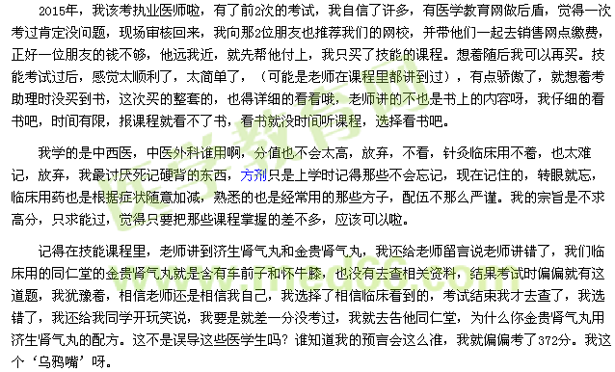
今年分数下来的那一刻，你们会想到我是什么心情吗？就不谈别的，就这一分，一分啊 ！多么重要的一分？我怎么面对他们两个，我介绍他们从医学教育网上学习，他们过了，我却……我这后悔的话向谁诉说？？？老妈安慰我说，没过就没过吧，40好几的人了，好好培养儿子吧，你们说，我能放弃吗？培养儿子是必须的，自己也得与时俱进，（虽然做不了时代先锋）也不能落伍啊！
痛,也痛过了，后悔,也买不回来了，2016年继续考吧，在此也郑重的向闫老师道个歉，是我搞错了,你们总结的难点,易考点会让我们少走许多弯路,节省许多时间,真正的体现了把书读薄了，课程都是老师总结的精华，浓缩了的精华，自己看书可能不需要记的在浪费着时间，关键的自己却忽略了……16年一定紧跟网校老师的课程，把重点，易考点掌握好。也希望医学教育网越办越好，我们这些医学考生离不开你们的指导。

